|  |  |
| --- | --- |
| **「臺中市政府廉能透明獎」公所廉能類申請表** | |
| **提案機關** | 大里區公所 |
| **單位主管**  **職稱及姓名** | 農建課課長 何子昇 |
| **主要辦理人員**  **及負責工作** | 農建課技士 謝雨利  本區道路工程綜合業務 |
| **協助辦理人員**  **及負責工作** | 秘書室課員 李驊臻  協助處理本案於本所網站建置事宜 |
| **透明化**  **措施名稱** | 廉能透明.路平有感-大里區道路工程建設成果 |
| **措施簡介** | 本措施建立之目的，在於加強本區道路工程案件管理效率與效能。本所網站建設成果專區建制本區道路工程資訊，包括標案名稱、施作地點、工期、工程督導及預計效益等，提供民眾查詢本所重大道路工程相關訊息，承攬廠商亦可於網站上知悉本所開口契約履約案件流程圖，有效減化案件流程，提升為民服務效率。 |
| **興利防弊、**  **外部監督價值**  （28%） | 1. 資訊公開透明、利於外部監督   有鑑於道路不平整或有坑洞等係最易引發民怨之類型，為維護民眾使用道路權益，本所將近年重大道路工程相關資訊公開上網，讓民眾瞭解道路係何時進行施工，預計完工後帶來何種便民效益，並達到民眾外部監督之目的。  二、流程簡化、提昇行政效率  傳統派工方式可能會因每案承辦人不同，而有不同作法，造成廠商配合上有些許困難。本所開口契約履約案件流程圖業將開口契約派工情形予以簡化為兩頁之圖示，日後承辦人或廠商皆依標準作業流程行事，派工原則既已確立，有助於提升本所派工案件之行政效率。  三、有效降低貪腐可能性  本所採用開口契約履約案件流程圖後，承辦人及承攬廠商均有一定的標準作業流程可遵循，有效減少不必要的爭議產生，且可促進同仁依法行政，避免廠商為求便宜行事而與同仁有不當接觸或行賄之弊端發生。 |
| **流程標準化及**  **公開化程度**  （28 %） | 1. 邇來政府對於標準作業規範及行政透明之觀念愈趨重視，考量本所工程類開口契約採購案件頗多，在派工施作時，應更加注意各項規範，以免造成民眾負面觀感及詬病，故本所針對工程類開口契約案件應嚴加審核及執行。 2. 爰此，本所訂定「臺中市大里區公所開口契約案件履約作業流程圖」，簡要說明如次： 3. 「開工前前置作業」 本所審查施工廠商/監造單位提送文件，應遵照公共工程品質管理作業要點、本案工程契約及監造契約辦理。 4. 「派工作業」 派工前現勘，承辦人應留存會(現)勘紀錄。通知廠商施作時，派工單應註明派工日期、施工範圍、完工期限等重要資訊；倘基於時效以口頭或通訊軟體先行派工，應註記在派工單上，避免產生履約期限或工項計算爭議。 5. 「竣工作業」 本所收到廠商書面通知之日起7日內會同監造單位及廠商，依據契約、圖說核對竣工項目及數量，確定是否竣工，並填寫竣工確認紀錄。 6. 「結算付款作業」 確認施工前/中/後照片是否清晰；派工單、廠商待命通知及查核紀錄表、施工日誌、監造日誌及材料送審等文件是否齊備；施工數量與派工數量是否一致等等。 7. 為落實工程類開口契約案件流程標準化、資訊透明化，達到興利防弊目的，上開流程圖前經本所政風室及業務單位充分討論後，嗣經本所廉政會報決議通過，並上傳本所網站公開，讓民眾及廠商瞭解本所開口契約履約作業流程，以促進開口契約業務之效率和品質。 |
| **系統（或措施）**  **便捷性、完整性及**  **安全性**  （18 %） | 1. 介面置於機關網站首頁明顯處：線上搜尋「大里區建設成果專區」或於本所全球資訊網左邊頁籤點選「建設成果專區」，進入後點按「道路工程案件」即可進入。 2. 簡便性、友善性：操作方式簡單明瞭，針對不熟悉電腦操作或無相關資訊之民眾提供友善便捷之查詢方式，任何人只需上網，即可隨時掌握本所重大道路工程案件處理情形。 3. 完整性：本區近年來所有重大道路工程案件相關資訊均完整公開中，並以標案名稱作區分，民眾一目了然，利於查詢使用。 4. 安全性：針對民眾使用部分，並不需輸入個人資料，本系統只針對道路工程資料公開，無涉個人資訊洩露問題。 |
| **民眾使用情形**  （18%） | 本措施自107年7月上線之後，尚無接獲民眾反映頁面操作複雜，難以使用情形。本所亦會積極推廣宣導，讓里長及民眾多加查詢利用本所建設成果專區，本所相關公開之資訊亦以簡單明瞭為出發點，期使民眾容易理解本所道路工程案件。 |
| **創新創意作為**  （8%） | 1. 本區建設成果專區，有別於其他公所將所有施政成果集中在同一WORD檔以表格或純文字方式呈現，本所道路工程案件是以一案一頁籤之方法，搭配工程照片及簡短文字說明，有效提升民眾查詢便利性。 2. 另本案履約案件流程圖及道路工程建設成果均公開在本所網站，相關作業無紙化，無論是對民眾或廠商宣導，無形中節省許多紙張文具及傳真費用，達到行政效率提升、環保節能之多重效能。 |
| **相關附件** | （請依序將相關附件按「附件1、附件2、…」方式標明，並接續於本表之後成一電子檔） |
| **聯絡窗口** | 姓名：謝雨利  電話：24063979#162  e-mail：dalid036@taichung.gov.tw |

* **請參考「附錄、評審標準」具體敘明：興利行政、外部監控、防弊性、資訊公開、透明化程度等評核要項。**
* **主要辦理人員及協助辦理人員請填寫姓名及負責之工作。**
* **格式限制：**

**一、透明化措施參獎申請表：**

**（1）內文格式：標楷體字型，字體大小為14點，行距為固定行高18pt。**

**（2）頁數：A4紙不超過3頁。**

**二、相關附件：**

**（1）內文格式：不限。**

**（2）頁數：A4紙不超過20頁。**

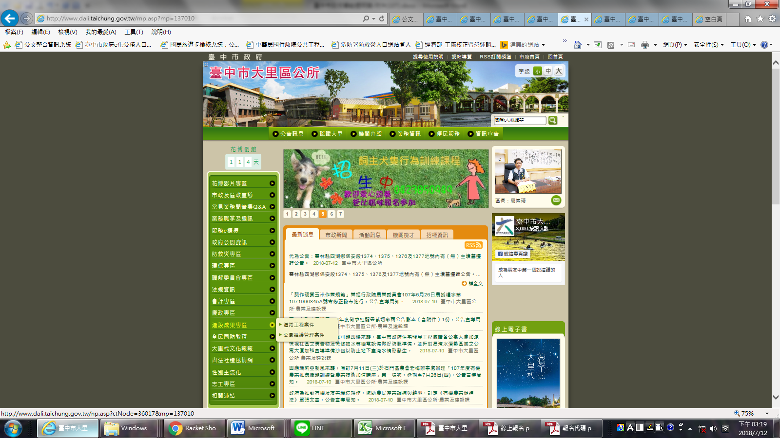

**（圖1）**於本所網頁快捷瀏覽區建置[建設成果專區] 操作方式簡單明瞭，提供友善便捷之瀏覽方式

附件1

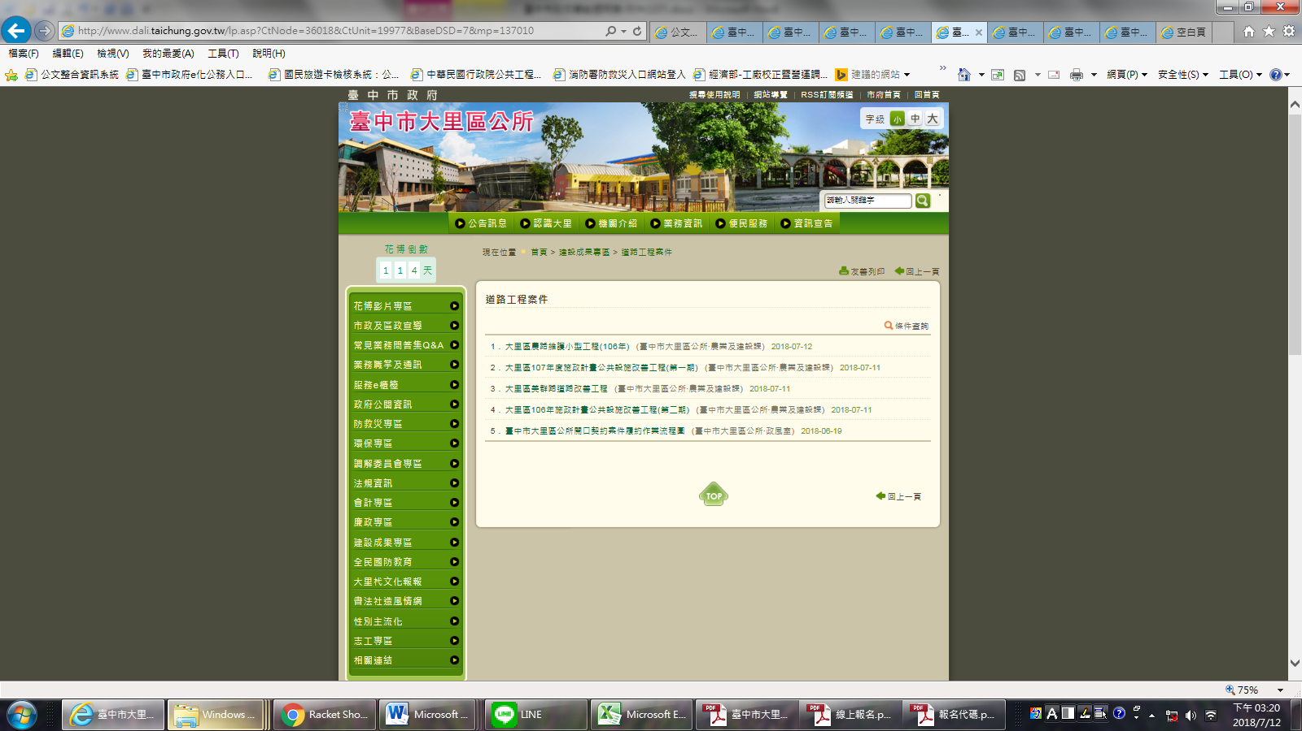

**（圖2）**點選[道路工程案件]後顯示專區內本年度起建置之各項工程列表及「臺中市大里區公所開口契約案件履約作業流程圖」

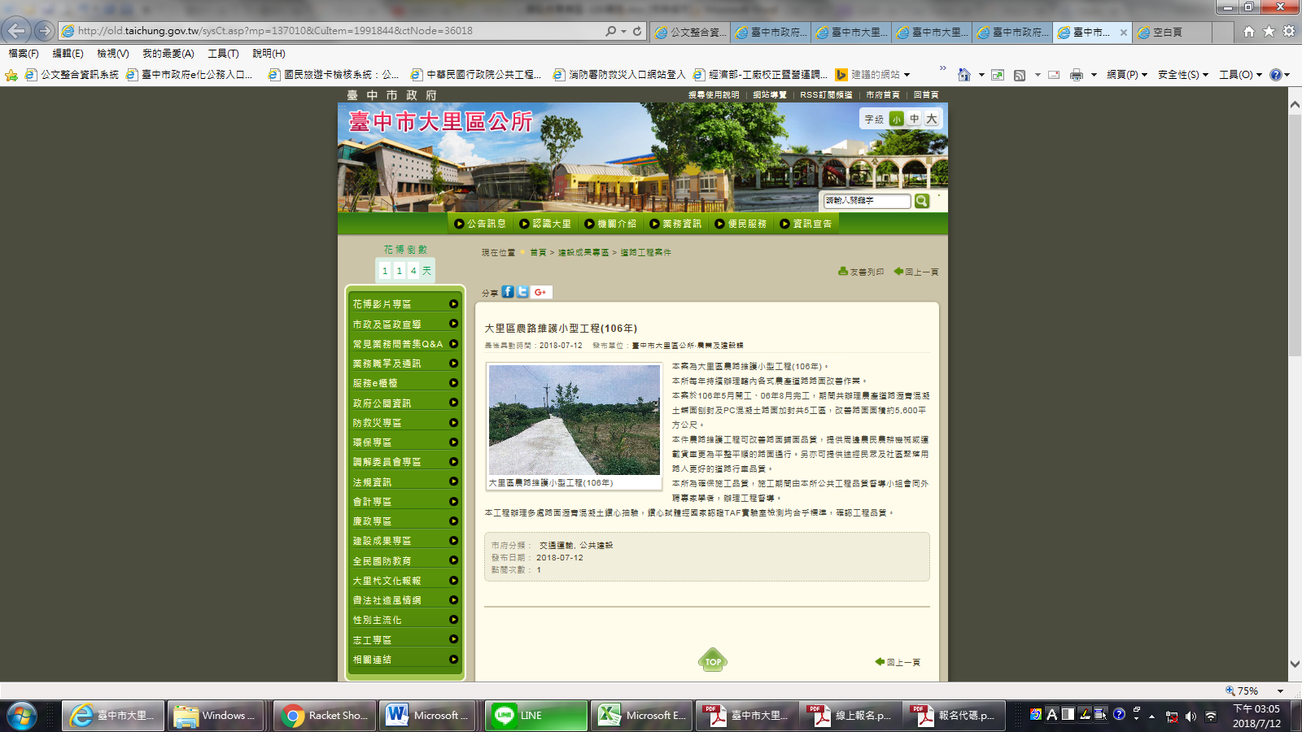

**資料完整**—

1. 提供來信日期、主旨及來信者姓名供民眾比對確認案件別。
2. 主動公開收文日期、收文號、承辦單位及辦理情形等重要資訊。

**資料完整**—

1. 提供來信日期、主旨及來信者姓名供民眾比對確認案件別。
2. 主動公開收文日期、收文號、承辦單位及辦理情形等重要資訊。

**資料完整**—

1. 提供來信日期、主旨及來信者姓名供民眾比對確認案件別。
2. 主動公開收文日期、收文號、承辦單位及辦理情形等重要資訊。

**（圖3）**[道路工程案件]:1.大里區農路維護小型工程(106年)

點選後網頁可顯示該工程開工竣工期間、改善工區數量及面積、工程效益、工程品質督導管理等訊息及道路改善完成後照片。

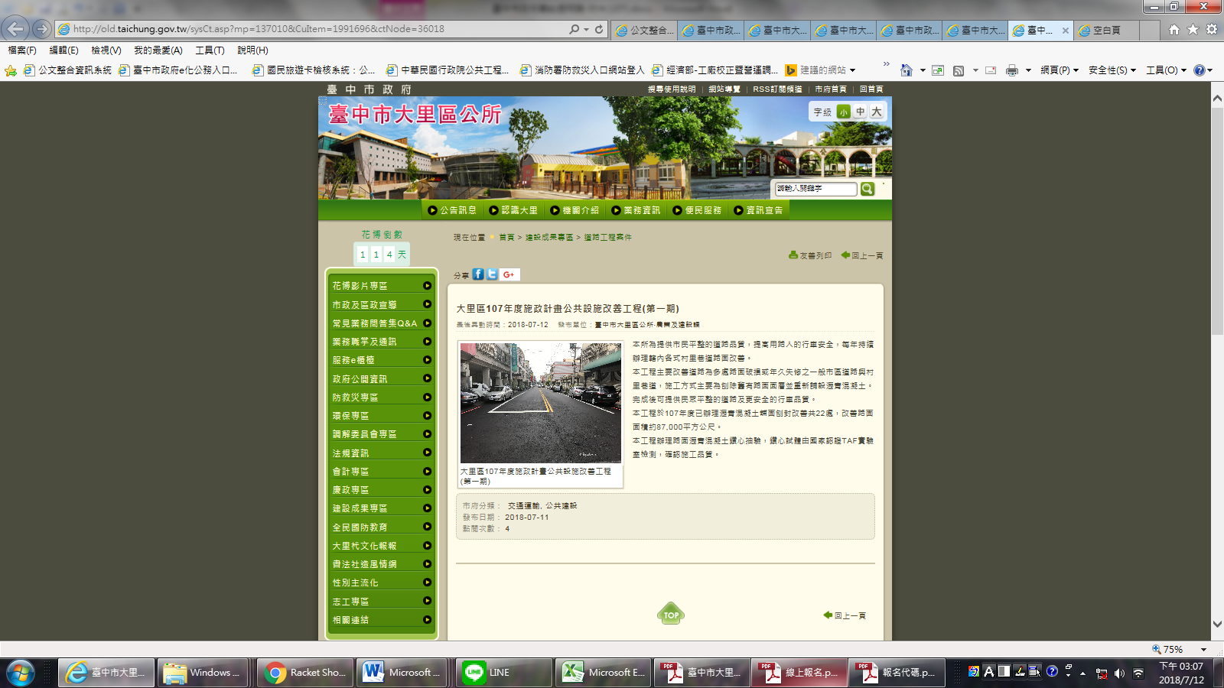

**（圖4）**[道路工程案件]:2. 大里區107年度施政計畫公共設施改善工程(第一期)

點選後網頁可顯示該工程開工竣工期間、改善工區數量及面積、工程效益、工程品質督導管理等訊息及道路改善完成後照片。

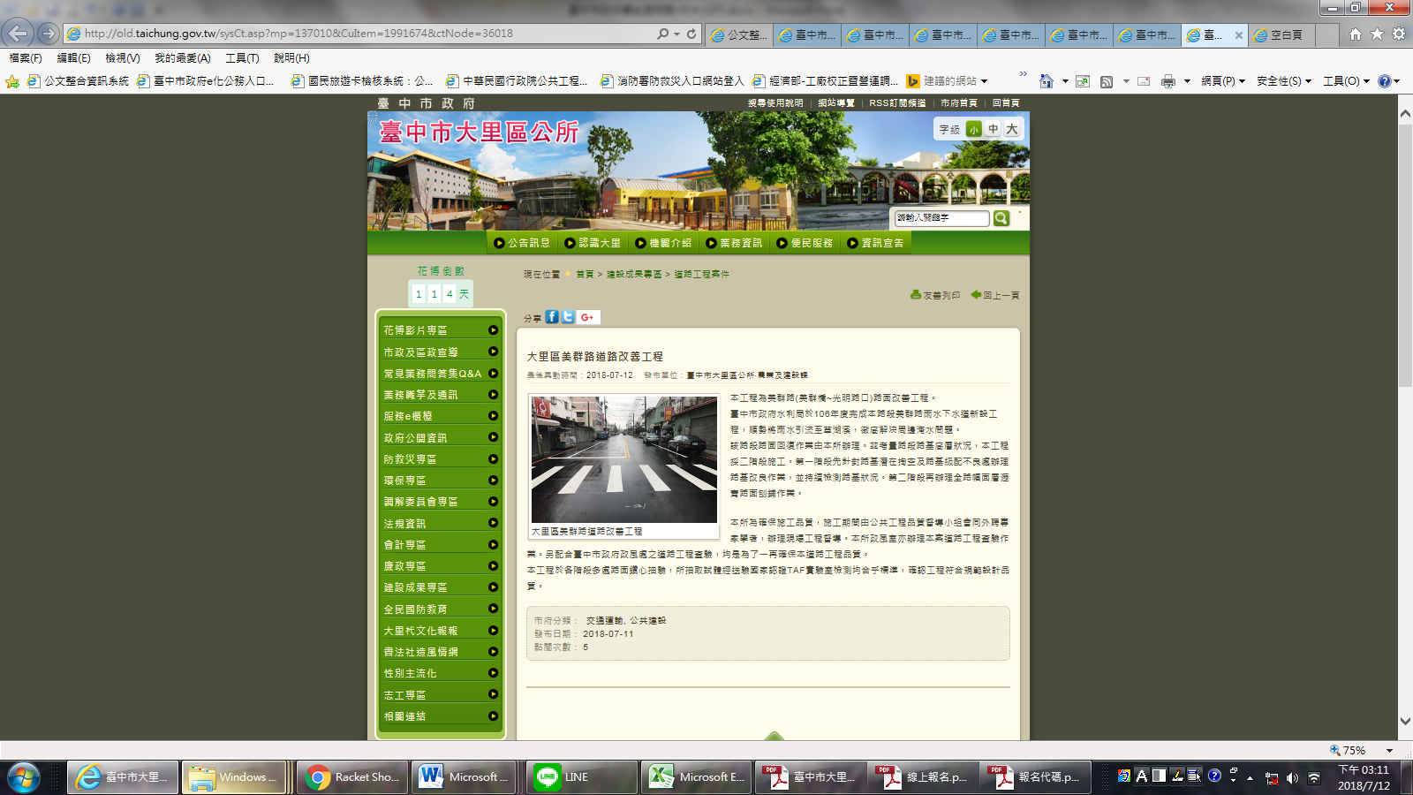

**資料完整**—

1. 提供來信日期、主旨及來信者姓名供民眾比對確認案件別。
2. 主動公開收文日期、收文號、承辦單位及辦理情形等重要資訊。

**資料完整**—

1. 提供來信日期、主旨及來信者姓名供民眾比對確認案件別。
2. 主動公開收文日期、收文號、承辦單位及辦理情形等重要資訊。

**資料完整**—

1. 提供來信日期、主旨及來信者姓名供民眾比對確認案件別。
2. 主動公開收文日期、收文號、承辦單位及辦理情形等重要資訊。

**（圖5）**[道路工程案件]:3. 大里區美群路道路改善工程

點選後網頁可顯示該工程開工竣工期間、改善工區數量及面積、工程效益、工程品質督導管理等訊息及道路改善完成後照片。

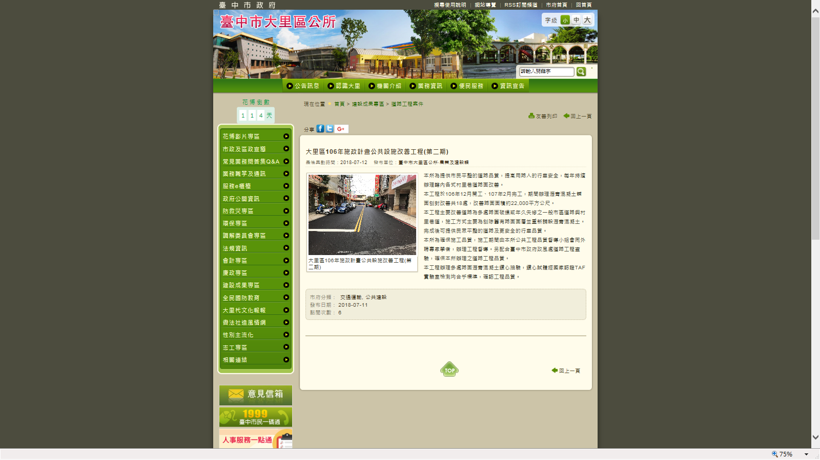

**（圖6）**[道路工程案件]:4.大里區106年施政計畫公共設施改善工程(第二期)

點選後網頁可顯示該工程開工竣工期間、改善工區數量及面積、工程效益、工程品質督導管理等訊息及道路改善完成後照片。

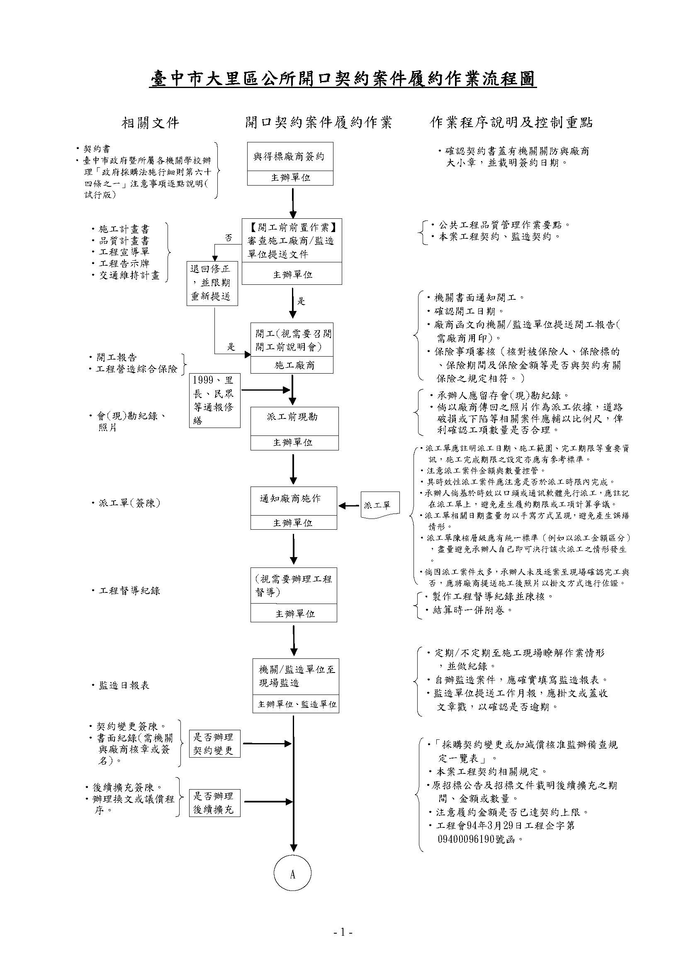

**（圖7-1）**[臺中市大里區公所開口契約案件履約作業流程圖]

以標準化SOP制式流程，從開工階段、現場勘察、派工簽陳、施工中品質督導到驗收結算管理各階段作業。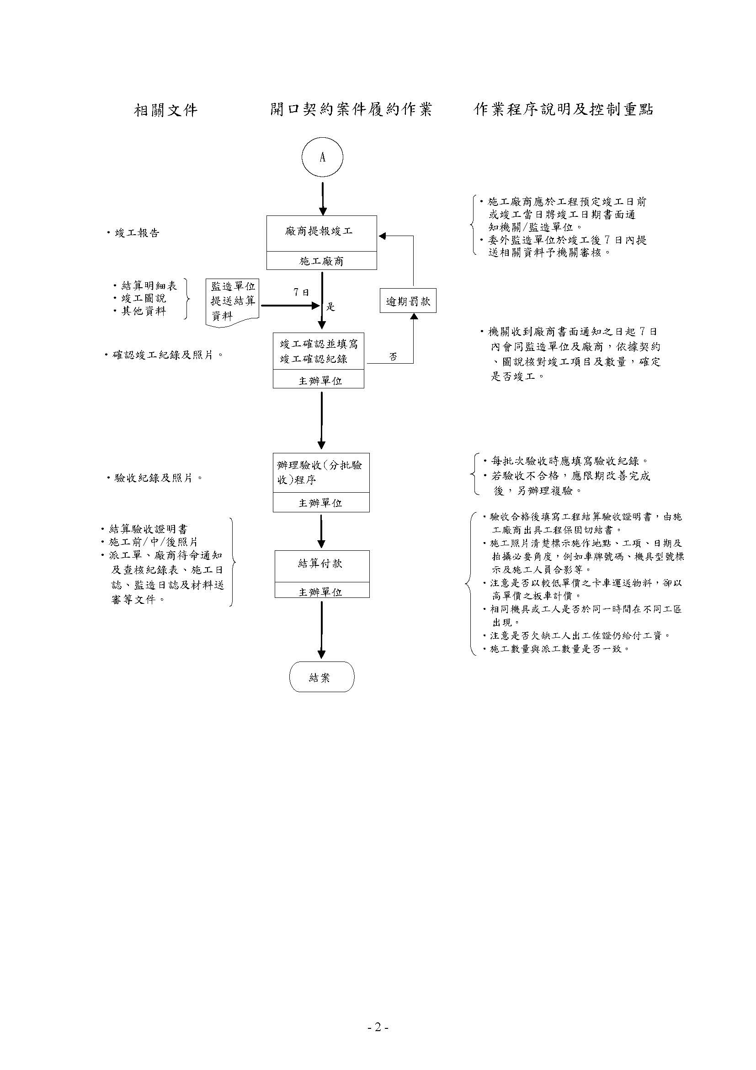

**（圖7-2）**[臺中市大里區公所開口契約案件履約作業流程圖]